附件：北京数字学校课程学习指导
北京数字学校课程学习指导

极端天气下如何停课不停学？
生病或有事请假落课了，如何上网自行补课？
课上没有学明白，如何找到相应课程或知识点反复学习？

下面我们就来介绍一下如何利用北京数字学校（简称：BDS）课程进行相应学习。
- 课程资源简介
资源包 | 时长 | 特点 | 适合人群
同步课程 | 30-40分钟 | 课程完整，内容覆盖小学一年级到高中三年级所有学科的所有课程 | 适合极端天气、生病或有事落课时自行学习
微课 | 5-10分钟 | 内容围绕学科知识点（如：重点、难点、疑点、考点等）或教学环节（如：学习活动、主题、实验、任务等） | 适合希望对部分学科的知识点或教学环节有目的地反复播放、学习和研究
课程集（初中学习信息推送为主） | 10-20分钟 | 面向初中三个年级，提供数学、语文、英语、物理、化学五个学科和学生青春期教育700多个主题资源，内容涵盖学法指导、重难点突破、拓展阅读、视听说资源等，形式活泼有趣。 | 适合教师备课或学生在教师指导下自学使用。

- 如何通过电视的歌华有线频道进行BDS课程学习
第一步，打开歌华有线电视，点击选择“进入交互主页”首页。
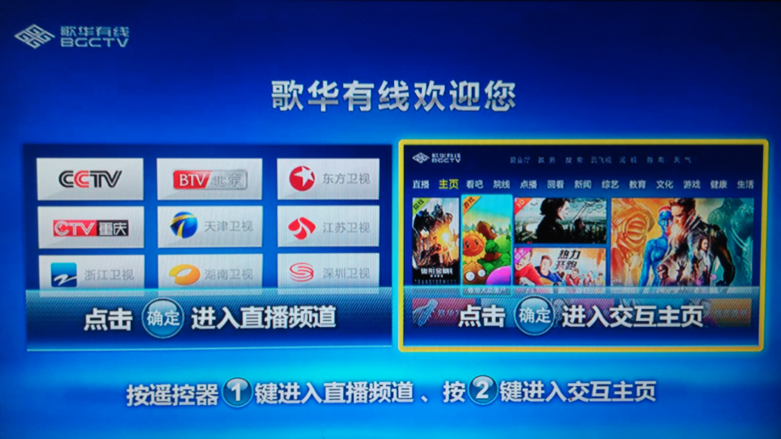
第二步，在导航栏选择右上角“教育”频道——点击左下角“北京数字学校”
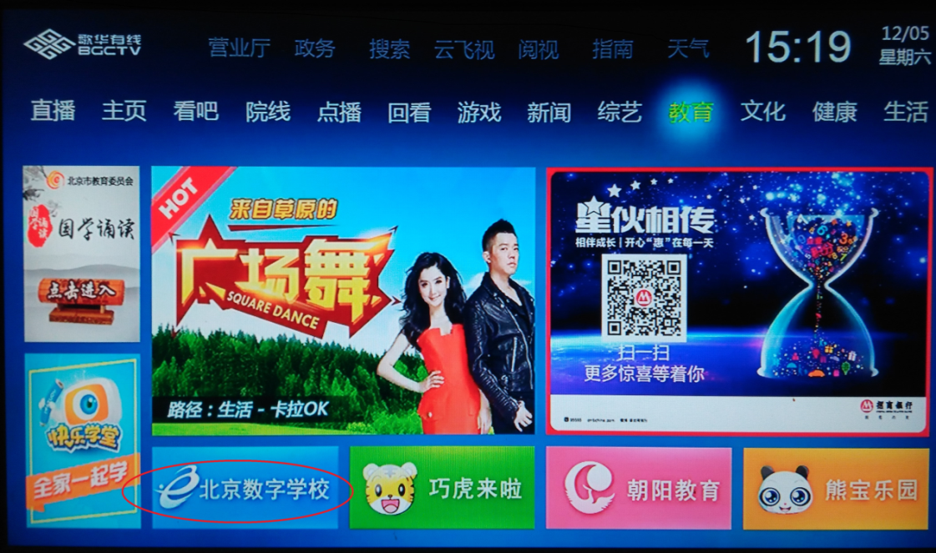
第三步，在“北京数字学校”页面——点击选择“微课程”、或相应学段的课程。
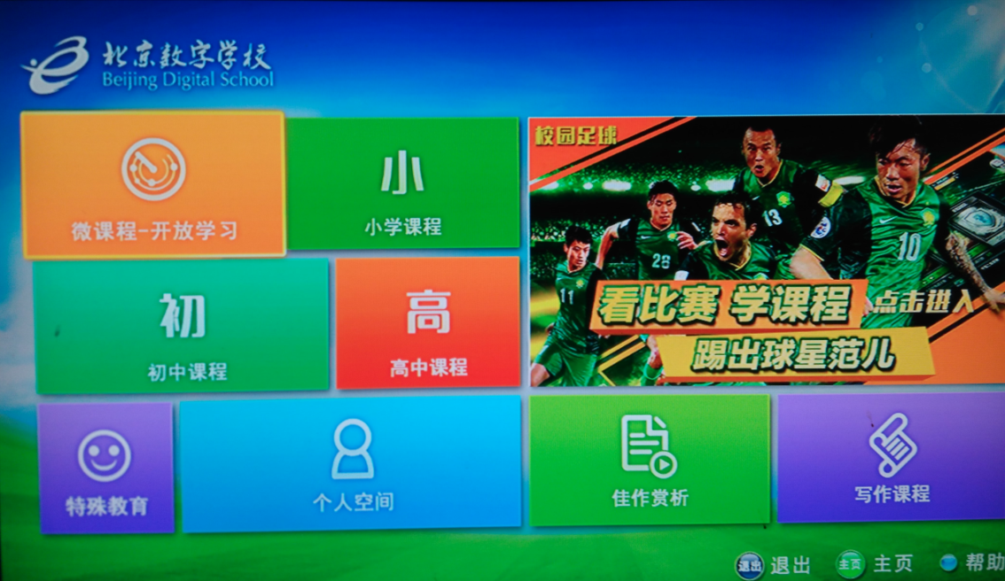

- 如何通过北京数字学校网页进行BDS课程学习
- 北京数字学校网址：http://www.bdschool.cn/
- 课程资源查找
第一步，登录“北京数字学校”首页，在导航栏——点击选择“云课堂”
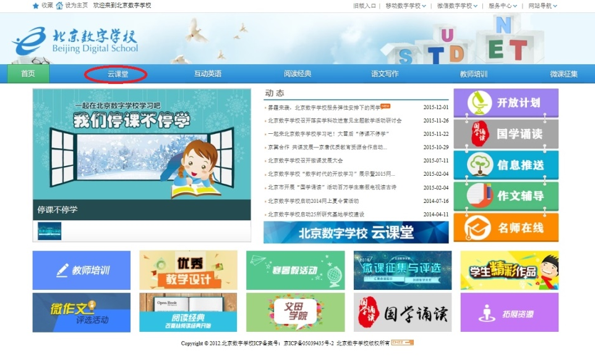

登录“北京数字学校”首页，在导航栏——点击选择“云课堂”
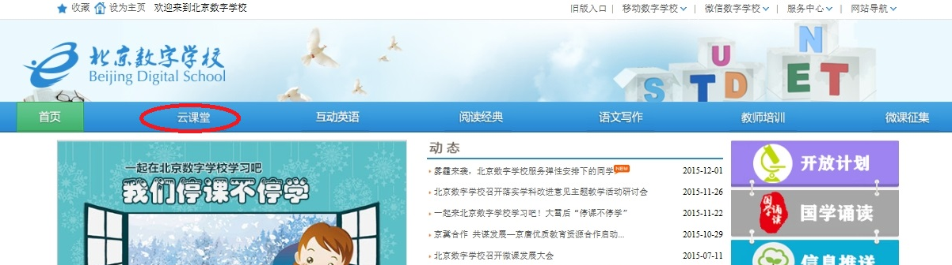
第二步，在“北京数字学校云课堂”页面左上角——点击选择“中小学微课”、或“中小学课程专辑”，或“中小学同步课程”。

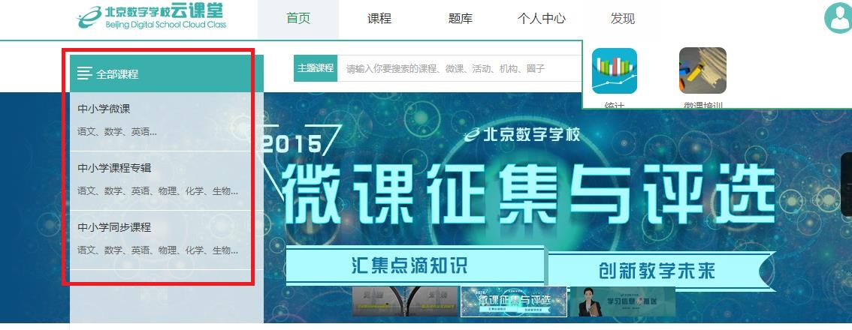
第三步，在“北京数字学校云课堂”左上角——点击选择相应“学段”、“学科”和“课程”，即可进行相应课程学习和讨论。

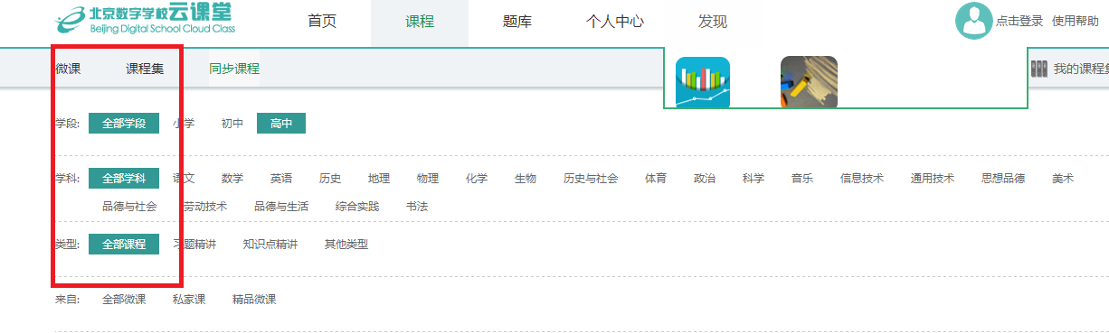
如想直接搜索相关课程，可以在“北京数字学校云课堂”的课程上方“搜索框”里——填写相应关键词。

第四步，在云课堂首页点击“学习信息推送”图标，即可进入学习信息推送专题页面，可以选择年级和学科进行学习

